

L’ASCC section plongée vous propose cette année de venir plonger à Bayahibe en REPUBLIQUE DOMINICAINE. Séjour du 16 au 24 novembre 2019 en formule tout inclus à l’hôtel Be Live Bayahibe 5 et 10 plongées avec le centre CASA DANIEL.

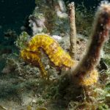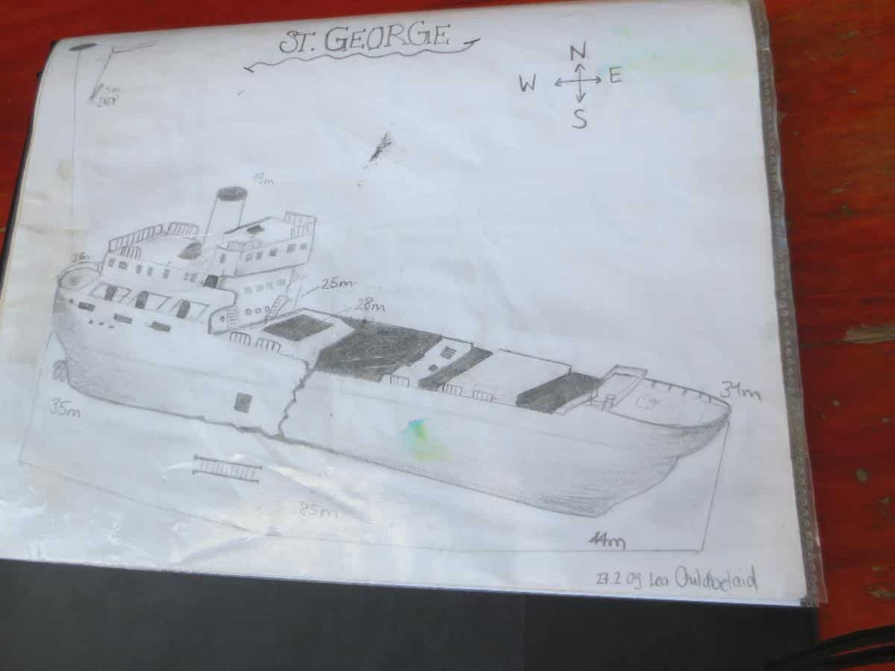
Présent à Bayahibe depuis bientôt 30 ans, le centre Casa Daniel vous propose de découvrir les meilleurs spots de plongée des environs comme le Parque Nationale, Dominicus Reef ou Viva Shallow.
Bayahibe offre aussi quelques épaves dont la plus connue est le «Saint-George», un cargo de 73m situé à 20–44 mètres de fonds. On peut croiser sous l’eau toute la faune caraïbéenne : raies, langoustes, murènes, barracudas, hippocampes, requins nourrice, tortues…

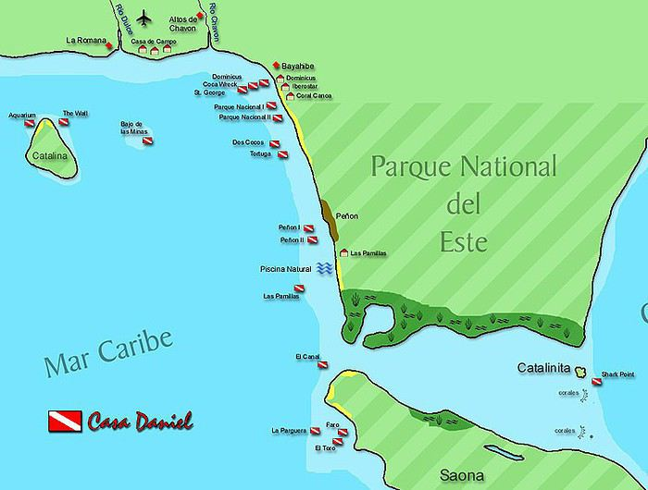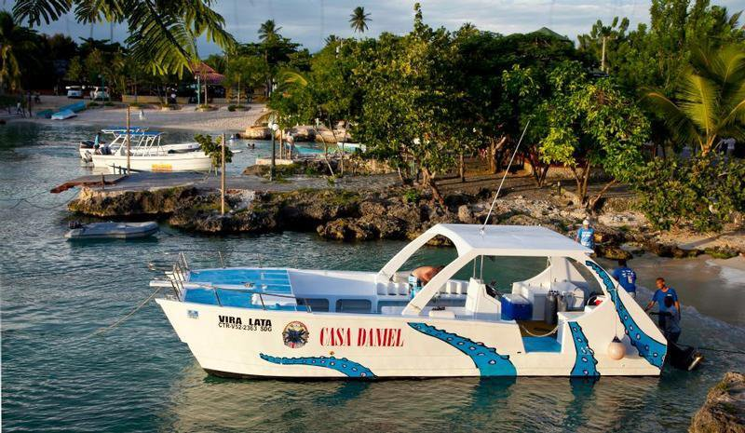

Les plongées se feront en successives le matin (départ de l’hôtel vers 8h30). Les récifs sont accessibles en 15/20 mn avec les bateaux du club, le "Vira Lata", et le "Bobcat" ; de l’eau et des sodas sont disponibles à bord.

Toutes les plongées sont encadrées.

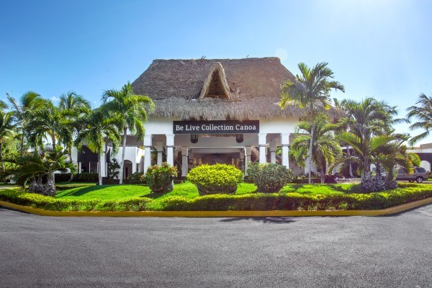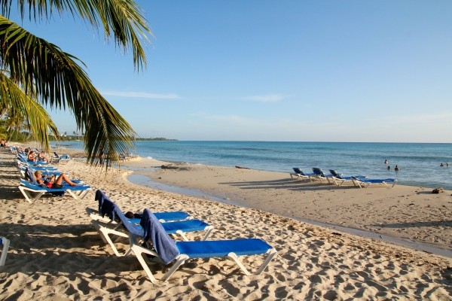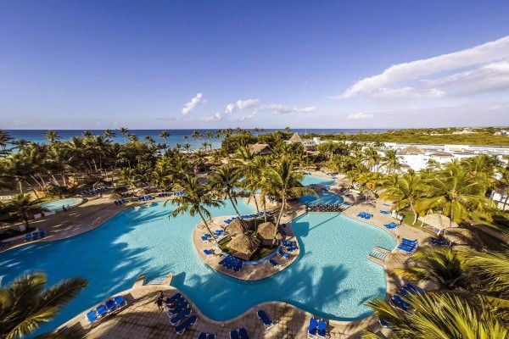

Situé à Bayahibe, sur la côte Sud Est de République Dominicaine, l’hôtel Be Live Bayahibe 5* (normes locales) est implanté à proximité du Eastern National Park, l'une des plus grandes réserves de vestiges archéologiques des premiers habitants de l'ile, les Indiens Tainos. Le village de pêcheurs de Bayahibe est encore aujourd'hui un petit havre de paix qui a su garder son authenticité.
Vous séjournerez en formule tout inclus.
L'hôtel dispose d'un restaurant principal buffet et de plusieurs restaurants à thème et à la carte accessibles dans le cadre de la formule tout inclus (sur réservation préalable et selon disponibilité).
Pour vos boissons et petites faims, vous disposez de plusieurs snacks/bars.

En novembre à Bayahibe, la température de l’air est de l’ordre de 29°C et celle de l’eau de 26°C.
La visibilité sous l’eau est entre 15 et 25 m.

La sortie est ouverte à tout plongeur certifié, à partir du Niveau 1 ou Padi Open Water

Tarif salarié Crédit Coopératif
- Plongeur entièrement équipé : 1240 €
- Plongeur non équipé : 1275 €

Tarif extérieur
- Plongeur entièrement équipé : 1487 €
- Plongeur non équipé : 1522 €
- Non plongeur : 1238 €

Paiement possible en 5 fois.
Règlement par chèques vacances accepté.

Pour vous inscrire, retournez la fiche d’inscription ci-dessous au plus tard le 31 juillet 2019 à Bruno Jardin / DEC / bureau 6.025, et deux chèques à l’ordre de « ASCC plongée » :
- 250 € pour la réservation de la sortie
- 15 € pour l’inscription à l’ASCC au titre de l’année 2019 (sauf si vous êtes déjà adhérent d’une autre section -> à me préciser dans ce cas)

Pour toute information, vous pouvez contacter Bruno Jardin au 28862 ou par mail : bruno.jardin@credit-cooperatif.coop.

FICHE D’INSCRIPTION

A retourner à Bruno Jardin / DEC / bureau 6.025 avec un chèque de réservation de 250 € et un autre de 15 € (adhésion ASCC exercice 2019 sauf si déjà adhérent autre section) à l’ordre de ASCC Plongée.

NOM & Prénom :

Certification (CMAS, PADI…) et niveau de plongée :

Nombre de plongées :

Date de la dernière plongée :

ASSURANCE plongée (cocher SVP)
Je suis assuré (e) DAN
Je suis assuré (e) avec la Licence Fédé
Je n’ai pas d’assurance spécifique plongée

Certification NITROX (cocher SVP)
Oui
Non

Besoins en matériel
A régler par ASCC, prévu dans le tarif plongeur non équipé

Matériel | Cocher si souhaité | Observations
Equipement complet |  | Votre taille si vous la connaissez (S, M, L…) :  Sinon, votre poids (kg) et votre taille (cm) :  Votre pointure :
OU BIEN
Palmes |  | Votre pointure :
Masque & tuba
Combinaison |  | Votre taille si vous la connaissez (S, M, L…) :  Sinon, votre poids (kg) et votre taille (cm) :
Gilet Stabilisateur |  | Votre taille si vous la connaissez (S, M, L…) :  Sinon, votre poids (kg) et votre taille (cm) :
Détendeur
Ceinture

Pas de bouteille 15 l disponible

Autre (cocher si souhaité)
Sera rajouté à votre décompte global à payer à l’ASCC

Chambre individuelle |  | Supplément de 230 € pour le séjour

